Das Grundgesetz der Mechanik (2. Newton’sches Axiom)
M.3 Arbeitsblatt

Aufgabenstellung

Untersuchen Sie den Zusammenhang zwischen Kraft, Beschleunigung und Masse bei der Bewegung eines Körpers.
- Planen Sie ein Experiment, mit dem der Zusammenhang der physikalischen Größen Kraft, Beschleunigung und Masse bei der Bewegung eines Körpers mit den bereitliegenden Materialien von Ihnen untersucht werden kann.
Hilfe 1
- Führen Sie das von Ihnen entworfene Experiment durch und werten Sie es aus.
Hilfen 2 bis 5
- Formulieren Sie einen Zusammenhang zwischen den Größen Kraft, Beschleunigung und Masse.
Hilfe 6
- Wiederholen Sie die Aufträge (2) und (3) mit den anderen Massestücken.

Versuchsaufbau  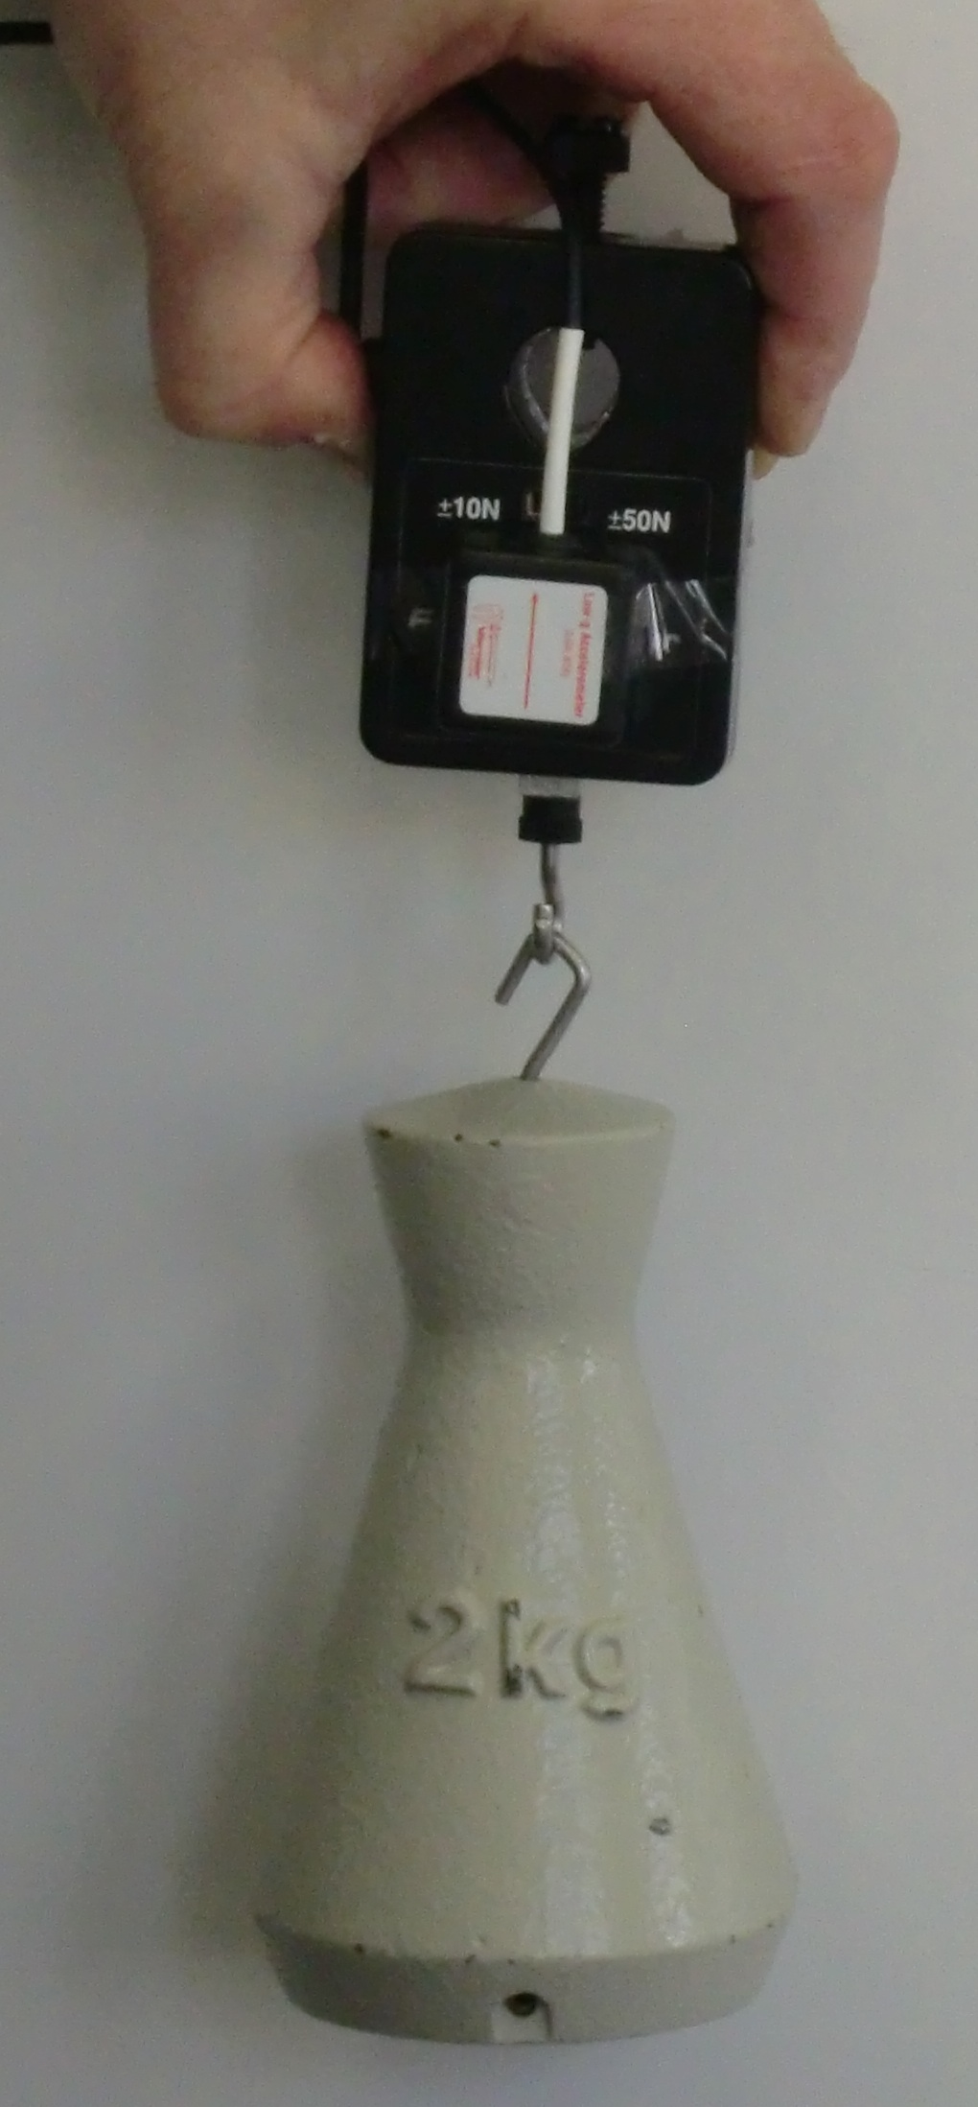  Versuch mit Kraft- und Beschleunigungssensor | Material  - verschiedene Massestücke (z. B. 0,5 kg, 1 kg, 2 kg)  - (Taschen-)Computer mit Messwerterfassung  - Kraftsensor  - Beschleunigungssensor (Pfeil nach oben)  - Klebeband

